策略测试
能力概览
从数据准备到决策结果验证
文档版本 | 资料属性 | 更新时间
V3.2 | 业务交流版 | 2026年9月9日

一、当前测试能力概览
目前，天策策略测试能力已覆盖从用例设计、平台执行、证据采集到报告审计与闭环编排的完整链路，形成“测完可追溯”的治理闭环。
完整链路 平台版本核对（policyCode/policyVersion/bizType，快照≤10分钟）→ 用例设计与覆盖门禁 → Fixture 隔离准备 → 逐笔执行与证据采集 → 五态复核与根因分析 → 报告质量审计 → 完成门禁 → 最小重跑（caseKey 精确定位）
阶段 | 测试关注点
数据准备 | 测试字段是否完整，历史数据和外部数据是否正确进入平台
计算加工 | ETL、指标和函数是否得到符合业务预期的结果
风险判断 | 规则、规则集是否按配置执行
流程编排 | 不同客户和业务场景是否走到正确决策分支
结果交付 | 最终结果、命中原因和测试证据是否完整

二 按照日常业务工作理解各项测试能力
以下内容按业务人员日常配置和验收工作的顺序进行说明。

1. 字段：验证业务数据能否被平台正确使用
字段是规则、指标和函数使用的基础数据，例如年龄、申请金额、客户等级、企业信息和交易明细。
- 验证普通字段的正常值、空值、非法值和边界值。
- 验证枚举字段是否只接受约定状态，例如客户等级、风险等级和申请状态。
- 验证对象字段和循环对象字段中的明细是否完整，例如多笔交易或多位联系人。
- 验证动态字段的计算结果，例如收入负债比、年龄和期限。
业务示例：输入收入和负债后，验证负债率计算正确，并覆盖收入为空、收入为零和刚好达到阈值等情况。

2. 外部数据：验证第三方接口或数据库查询是否正确
外部数据用于查询工商、司法、征信、合作方或内部数据库信息。测试重点是确认查询条件、返回内容和下游使用结果。
- 验证请求参数是否从业务字段正确映射。
- 验证返回码、返回字段、空结果、单条结果和多条结果。
- 验证分页、缓存、字段提取和结果转换是否符合预期。
- 验证外部数据进入函数、规则和最终策略后产生的业务影响。
业务示例：根据统一社会信用代码查询企业信息，验证企业状态、注册资本和法人姓名能够被后续准入规则正确使用。
当前边界 默认 no-mock 模式：不再生成三方超时/错误码/字段类型错误用例；不可控三方候选进入 excludedScenarios 并计入覆盖缺口，禁止通过过滤候选提高覆盖率。真实接口的超时、网络故障和错误码，需要专用模拟或隔离环境。

3. 数据处理：验证外部结果能否整理成规则可直接使用的数据
外部返回结果往往需要清洗、转换、合并或分页累计。测试会比较原始返回、加工结果和规则实际使用值。
- 验证请求发送前的数据转换和字段补充。
- 验证接口返回后的字段提取、类型转换和状态映射。
- 验证多页数据累计、提前结束和多条明细合并。
- 验证金额、日期、状态和列表字段的清洗结果。
业务示例：查询多笔司法案件后，过滤已结案记录并汇总未结案案件金额，再验证规则使用的金额与人工计算一致。

4. 函数：验证可重复使用的计算逻辑
函数适合处理普通规则难以直接表达的计算，例如年龄、比率、汇总、对象取值和日期间隔。
- 验证函数节点是否实际执行，输入字段是否正确。
- 验证输出值、允许误差、空值和非法值处理。
- 验证多笔数据汇总、实时与离线数据合并、对象和列表取值。
多行场景约束 仅当模板明确声明函数入参为数组/列表/集合，或同一查询键返回多行记录时才生成多行场景；SUM/汇总/合计/分组不能单独证明函数支持多行输入。
- 测试预期依据业务要求独立形成，不从已经生成的函数代码反推。
业务示例：验证收入负债比、企业多笔交易金额合计、身份证年龄和距到期日天数。
判断原则 不能只看最终规则是否命中。函数输出值必须与业务预期单独比较，避免代码和测试同时出错却仍被判定通过。

5. 实时指标：验证一段时间内发生了什么
实时指标用于统计客户、设备、账户或企业在指定时间范围内的行为。当前覆盖十类指标模板：
指标模板 | 业务用途 | 业务示例
次数 COUNT | 统计发生次数或不同天数 | 近30天申请次数
金额/统计 STATISTICS | 求和、平均、最大、最小、标准差、方差 | 近90天最大交易金额
关联 SET | 统计不同对象的去重数量 | 同一设备关联客户数
占比 RATIO | 计算满足条件的部分占全部的比例 | 夜间交易金额占比
公式 FORMULA | 组合多个指标或字段进行计算 | 风险项加权得分
时间差 TIME_GAP | 计算相邻事件或距上次事件的间隔 | 两次申请最短间隔
连续 CONSECUTIVE | 统计连续满足条件的次数或时长 | 连续逾期次数
趋势 TREND | 识别数值持续上升、下降或波动 | 申请金额持续上升
历史取值 HISTORY_VALUE | 取得最近或最早一笔记录的原始值 | 最近一次逾期金额
移动 MOVEMENT | 计算位置变化距离或速度 | 短时间异地登录

- 验证统计对象、时间范围、计算字段、筛选条件。
- 验证当前笔计入方式（含/不含/条件含）。
- 验证历史贡献与最终算术分开列（历史值 + 当前笔 = 最终值）。
验证事件过滤、窗口与排除窗口。
验证去重维度、聚合键、名单/标签、动态阈值。
验证时区与窗口边界。
验证命中、不命中、精确阈值、阈值前后值。
隔离全部指标分组维度，不能只换业务 ID。
实现方式与边界 指标验证嵌在策略执行链路中（通过目标规则命中反推指标值），不覆盖独立 .zb 回归、指标计算 API 直测、性能/并发/TPS。
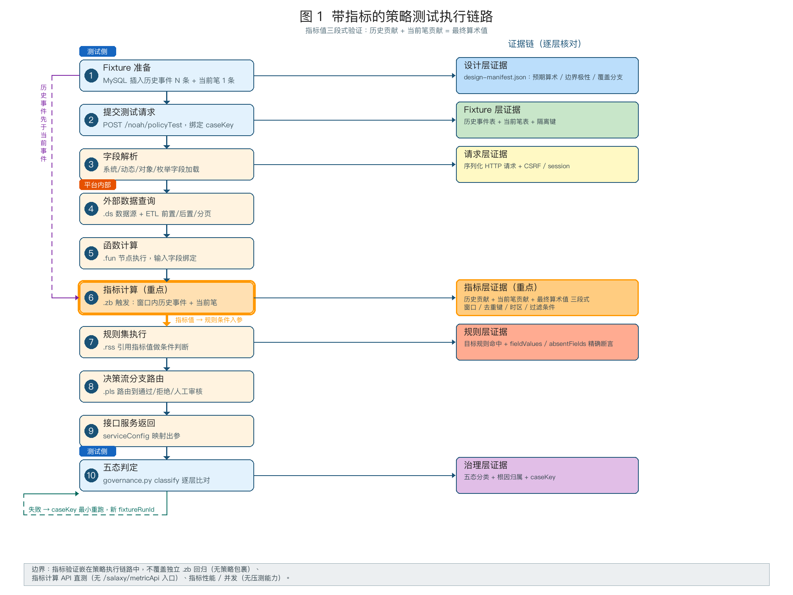
图 1 带指标的策略测试执行链路（指标值三段式验证）

6. 规则和规则集：验证审批条件是否按预期执行
规则表达单个判断，规则集将多条规则按顺序、权重或命中方式组合。测试重点是目标规则，而不是是否命中了任意规则。
- 验证普通条件、多条件组合、名单判断和字段计算比较。
- 验证条件分支、终止后续判断、顺序命中、最差结果和权重计分。
- 验证正案例命中目标规则，反案例不命中目标规则。
- 验证伴随规则和明确禁止命中的规则是否符合预期。
三方节点证据使用 fieldValues / absentFields 精确断言，Excel “三方数据”列已改名为“预期执行证据”。
覆盖率按规则集+规则编码统计，不跨规则集合并；applicableTags 与 notApplicableTags 分开报告，不适用场景不计为缺失。
业务示例：年龄小于18岁拒绝；命中黑名单且申请金额超过10万元时进入高风险。

7. 决策流：验证整条业务决策路线
决策流将字段、外部数据、指标、函数和规则集串成完整流程。测试会确认执行顺序、业务分支和数据传递。
- 验证固定顺序流程和包含条件分支的复杂流程。
- 验证函数、规则集、外部数据和子流程是否被正确调用。
- 验证循环处理多条明细时，每条数据是否正确执行。
- 验证流程断点、错误回环、缺少输入输出和无权限组件。
集中度策略专用语义场景 行政区全称/简称兼容、特殊区域 OR 分支、多行聚合、聚合函数小数精度、仅实时/仅离线数据；判定适用的场景必须使用真实 MySQL Fixture。
业务示例：先查询工商与司法信息，再计算近30天申请次数和负债率，执行准入规则集，最后进入通过、拒绝或人工审核分支。

8. 接口服务：验证业务系统如何调用决策
接口服务测试用于确认业务系统传入的数据能否正确映射到天策，并得到完整、可解释的返回结果。
- 验证服务输入参数与天策字段的对应关系。
- 验证必填参数、固定值、空值处理和不同事件接口。
- 验证输出结果、风险等级和命中原因。
- 验证接口成功不等于业务测试通过，仍需比较目标策略结果。
业务示例：业务系统传入客户编号、申请金额和渠道编号，天策返回通过/拒绝、风险等级和命中原因。

三、测试执行 skill 与治理闭环
天策策略测试由 4 个测试执行 skill 构成，遵循同一份治理合同，产出物通过稳定 caseKey 串联。
Skill 名 | 产出物 | 在测试链路中的角色
tiance-metric-testcase-generator | testcases.json/xlsx + design-manifest.json + coverage-plan.json | 用例设计与覆盖门禁
tiance-metric-policy-test | executionManifest + Fixture + 15 列 Excel 报告 | 平台执行与证据采集
tiance-metric-report-checker | auditManifest + 质量检查 Sheet | 报告审计（4 维度）
tiance-metric-agent-loop | convergence.json + rerun-plan.json | 治理闭环编排（8 阶段）
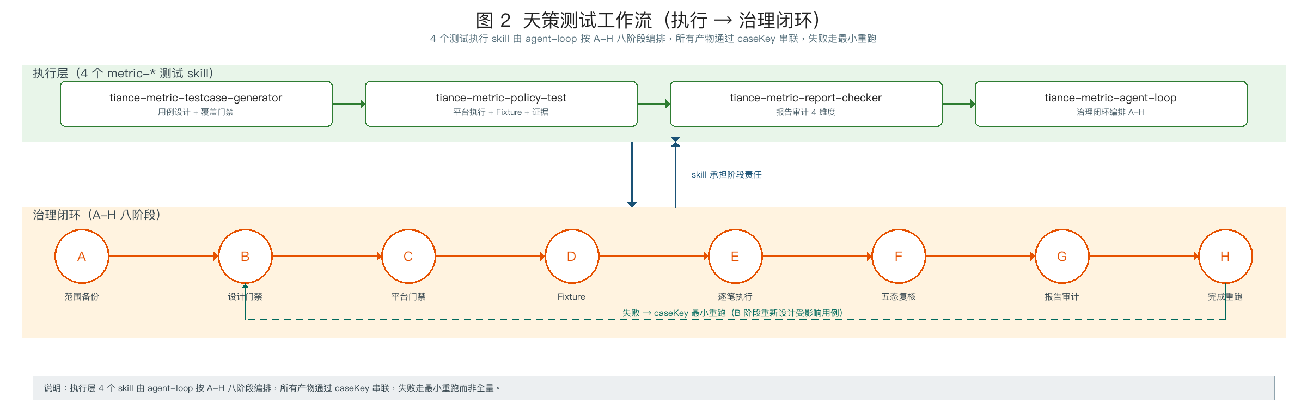
图 2 天策测试工作流（执行 → 治理闭环）
治理闭环由 tiance-metric-agent-loop 编排，8 阶段串行 + 反馈回环：
阶段 | 名称 | 责任 skill | 输出产物 | 硬门禁
A | 范围与备份 | agent-loop | 备份目录 + coverage-plan.json | 原 Excel 与运行归档带时间戳备份，新结果写新 run 目录
B | 设计/覆盖门禁 | testcase-generator | design-manifest.json + design-review.json + testcases.governed.json | 每条规则 1 正 1 反为最低基线；边界案例显式标正反极性；设计待确认不提交
C | 平台/执行门禁 | policy-test | platform_snapshot + precheck_result | policyCode/policyVersion/bizType/发布状态核对，快照 ≤10 分钟；名称缺失阻断
D | Fixture 准备 | policy-test | fixtureManifest + 新 fixtureRunId | 首轮人工确认库连接/隔离键/清理范围；禁止复用上一轮隔离键
E | 逐笔执行 | policy-test | executionManifest + segments | 每 10 条分段；401 停；--max-retry 0；--design-manifest 必传
F | 五态复核与证据分析 | report-checker | governed-results.json + analysis.json | 只使用通过/失败/执行阻塞/编排阻塞/无效用例；未提交计划内用例不能从统计消失
G | 报告质量审计 | report-checker | auditManifest + 质量检查 Sheet | 4 维度（判定一致性/数据完整性/语义重复/实际结果质量）；安全违约非空即停
H | 完成门禁与最小重跑 | agent-loop | convergence.json + rerun-plan.json + cleanupResultPath | validate-rerun 通过；caseKey 精确定位；未清理不得 completed

四、当前已经形成的测试闭环
- 明确目标渠道、机构、业务场景和预期结果。
- 准备普通字段、动态字段和历史测试数据。
- 准备外部数据，并验证返回结果转换。
- 验证函数、基础指标模板及项目已适配指标。
- 验证规则和规则集。
- 验证决策流分支、子策略和最终主策略结果。
- 验证业务系统调用接口的输入和输出。
- 保留请求、响应、计算结果和命中证据。
- 生成报告，分析失败原因并进行最小范围重跑。
上述业务视角九步在技术层对应§三“治理闭环 8 阶段”表，两者一一映射。

五、正确理解的边界
测试用例生成和平台执行完成，不等于策略已经可以直接上线。正式使用前仍需：
- 在目标平台使用真实或受控数据执行。
- 核对实际指标、函数和最终结果。
- 完成业务负责人和平台负责人的验收。
- 发布后再次回查接口和策略结果。
- 真实第三方异常需要模拟环境；模型效果和性能容量需要独立测试方案。
明确不覆盖清单
不覆盖项 | 原因 | 替代方案
独立 .zb 指标回归 | 无独立指标执行入口，须绑策略 | 新建 tiance-metric-standalone-test skill
指标计算 API 直测 | 现有链路只走 /noah/policyTest | 摸 salaxy/indexApi 契约后新建
指标性能/并发/TPS | 不在功能测试范围 | JMeter/K6 独立方案
模型效果评估 | 需 A/B 与样本回溯 | 独立建模评估流程
真实第三方异常（超时/网络故障/错误码） | 默认 no-mock，不生成异常用例 | 专用模拟或隔离环境
生产策略/名单/路由修改、存量数据清理 | 不属于测试授权范围 | 走变更管理流程
停止条件 如果渠道、机构、字段、外部服务、名单、指标样本或其他依赖尚未准备好，测试会明确列出缺口并停止，不会使用猜测数据继续执行。平台快照超 10 分钟阻断；Fixture run ID 每轮新建，禁止复用上一轮隔离键。

六、汇报结论
当前策略测试能力已经不只是验证接口是否成功，而是可以围绕真实业务场景，逐层验证数据准备、计算加工、风险判断、决策路线和最终业务结果。
业务化概括 业务人员说明在哪个渠道、针对什么对象、需要哪些数据、按照什么条件判断、最终期望返回什么结果，系统可以协助形成测试场景、准备测试数据、执行平台验证，并输出一套可解释、可追溯的测试结论。每条用例保留稳定 caseKey、设计清单、执行证据与治理状态；最小重跑基于 caseKey 精确修改，不按关键词或同规则第一条用例定位。

测试结果的业务含义
结果 | 业务含义 | 下一步
通过 | 目标指标、规则和策略结果均有证据且符合预期 | 纳入通过统计
失败 | 实际结果与业务预期存在已证实差异 | 根因分析（数据/配置/平台/机制），产出 analysis.json
执行阻塞 | 环境/接口/数据库/平台故障或 401/超时导致本条未完成 | 修复环境后按 caseKey 最小重跑
编排阻塞 | 设计门禁/平台门禁/Fixture 门禁未通过，用例未提交 | 补齐前置条件后进入 B/C/D 阶段
无效用例 | 设计歧义、caseKey 冲突、覆盖重复或场景不适用 | 记入 excludedScenarios 并计入覆盖缺口

最终判断原则 只有目标指标、目标规则和最终策略结果均有证据并符合预期，测试才判定通过。（治理合同五态定义详见§六结果分类表）

